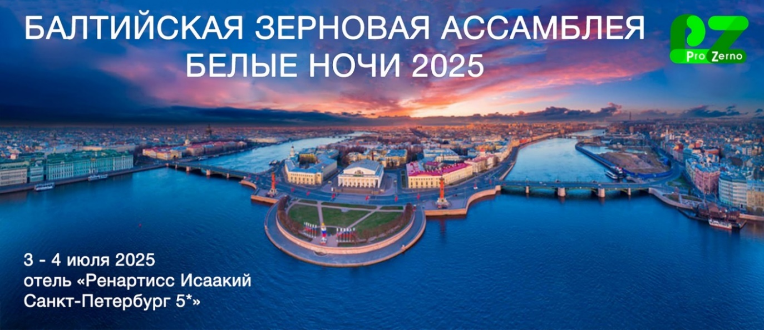

**5-я Балтийская Зерновая Ассамблея**

**«Белые ночи – 2025» 3–4 июля 2025 года**

отель «Ренартисс Исаакий Санкт-Петербург 5*»

(г. Санкт-Петербург, ул. Почтамтская, дом 4)

**Заявка на участие**

|  |  |
| --- | --- |
| **Организация (полное наименование)** |  |
| **Ф.И.О. участников и их должности** |  |
|  |
| **Телефон (с кодом города)** |  |
| **Контактный E-mail** |  |
| **E-mail для рассылки материалов** |  |
| **Мобильный телефон** |  |
| **Юридический адрес организации** |  |
| **Почтовый адрес и индекс организации (для отправки бухгалтерских документов)** |  |
| **Оператор ЭДО** (при наличии) |  |
| **ИНН организации** |  |
| **КПП организации** |  |
| **Р/с** |  |
| **Банк** |  |
| **К/с** |  |
| **БИК** |  |
| **ФИО и должность подписанта в Договоре** |  |

**Регистрационный взнос включает:**

* участие в заседаниях Балтийской Зерновой Ассамблеи
* материалы Балтийской Зерновой Ассамблеи (будут высланы на адрес электронный почты)
* 3 июля 2025 г. вечером с 18:45 до 23:00 банкет на теплоходе (сбор в отеле, отход от пристани «Адмиралтейство»)
* 4 июля 2025 г. заседание, кофе-паузы и обед в отеле «Ренартисс Исаакий Санкт-Петербург 5*»

|  |  |  |  |  |
| --- | --- | --- | --- | --- |
| **Регистрационный взнос на одного представителя, руб. без НДС** | **Клиенты и партнеры ПроЗерно\*** | | **Другие компании** | |
| для 1-го участника | для 2-го участника и более | для 1-го участника | для 2-го участника и более |
| при оплате до 13 июня 2025 г. | **48 000** | **43 000** | **58 000** | **53 000** |
| при оплате после 13 июня 2025 г. | **58 000** | **53 000** | **68 000** | **63 000** |

**УСЛОВИЯ ОПЛАТЫ:** 100% ПРЕДОПЛАТА ПО СЧЕТУ, ВЫСТАВЛЕННОМУ ОРГАНИЗАТОРОМ СОГЛАСНО ЗАЯВКЕ УЧАСТНИКА

Регистрационный взнос НДС не облагается поскольку ПроЗерно использует упрощенную систему налогообложения.

Отказ от участия в БЗА-2025 возможен после предоставления участником обращения в письменной форме по электронной почте или факсу с подтверждением получения. Возврат регистрационного взноса будет при отказе:

* в период до 20 июня 2025 г. (включительно) – в размере 100%
* после 20 июня 2025 г. регистрационный взнос не возвращается

Направляя нам заявку на участие в БЗА-2025, Вы и Ваша организация соглашаетесь с условиями участия, оплаты и возврата регистрационного взноса.

**✉ ПроЗерно** [**info@prozerno.ru**](mailto:info@prozerno.ru)

**📞.: +7 (499) 322 12 86 доб. 10, 11, 12**

**факс: +7 (495) 221 05 50 доб. 0786**

**почтовый адрес: 141303, Московская обл., г.Сергиев Посад, а/я 15**

**организация ПРОЖИВАНИя участников БЗА-2025 в санкт-петербурге – самостоятельно**

**при этом предлагаем заблаговремеНно бронировать отели и билеты, Т.К. летний сезон в санкт-петербурге всегда напряженный**

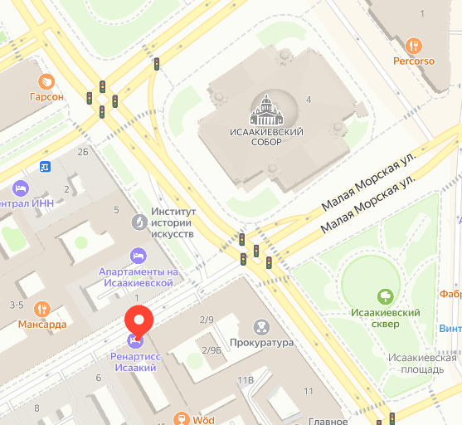**Проживание в**

**РЕНАРТИСС ИСААКИЙ САНКТ-ПЕТЕРБУРГ ОТЕЛЬ   
190 000 Санкт-Петербург, Ул. Почтамтская 4  
Отдел продаж/ Sales department  
📞 +7 (812) 438 56 69   
✉ petersburg.sales@activhotels.ru**